ПРОДОЛЖЕНИЕ

*В связи с тем, что программа перевода не распознает текст в иллюстрациях, приводим неполный текст.*

Прежде всего, с точки зрения промышленного применения, можно использовать несколько частей каннабиса. Например, из волокна конопли можно изготавливать высококачественные текстильные изделия, и в то же время вся его масса может использоваться в качестве альтернативы древесине для производства бумаги и строительных материалов. Семена конопли можно использовать в качестве сырья для производства продуктов питания, а масло, полученное из семян конопли, можно не только употреблять в пищу, но и использовать в качестве химического сырья и топлива. Кроме того, корни и семена каннабиса также являются высококачественным сырьем для изготовления нетоксичных покрытий, глазури и смазочных материалов.А его листья, побеги и шелуху можно использовать в качестве почвенных удобрений для защиты от инсектицидов и болезней, повышая плодородие почвы.

Во-вторых, с точки зрения медицинского применения, растение каннабис содержит более 400 химических компонентов. Среди них наиболее важный нетоксичный ингредиент, каннабидиол (CBD), рассматривается как вещество с широким терапевтическим потенциалом, а его цена на международном рынке даже превышает золото.КБР обладает множеством фармакологических эффектов, включая противовоспалительное, бактерицидное, обезболивающее, анксиолитическое, антипсихотическое, антиоксидантное, улучшающее обучение и память, нейропротекторное и снижающее перистальтику кишечника.Он использовался для лечения различных заболеваний, таких как анорексия, СПИД, эпилепсия, рассеянный склероз, болезнь Паркинсона, а также для профилактики инфаркта миокарда.В развитых странах Европы и Соединенных Штатах на рынок для продажи поступили конечные продукты на основе CBD, такие как лекарства, товары для здоровья и косметика.Масло CBD в настоящее время легально используется в пятидесяти штатах США и может экспортироваться в сорок стран, включая Китай.Он не только широко используется в продуктах питания, средствах по уходу за кожей, обычных напитках и функциональных напитках, но также может продаваться через традиционные и прямые продажи.

Эти замечательные применения показывают, что промышленная конопля может оказать глубокое влияние на многие отрасли промышленности в будущем, особенно в продвижении инноваций в области охраны окружающей среды и медицины. Потенциал промышленной конопли нельзя игнорировать.

#### **1.3 Состояние разработки**

В 2023 году индустрия промышленной конопли продемонстрирует положительную динамику развития, и ожидается, что размер рынка достигнет 19,6 миллиарда долларов США, демонстрируя совокупный годовой темп роста в 17,0%. Североамериканский рынок занимает лидирующие позиции в мире, и постепенное прояснение правовой и политической среды создало благоприятные условия для развития рынка региона.

Стоит отметить, что создание Международной ассоциации каннабиса привело к быстрым и значительным изменениям в мировой индустрии каннабиса. Цель Международной федерации организаций по борьбе с каннабисом (FIHO) - объединение лидеров отрасли, объединение рыночного опыта, координация ресурсов и выражение единых мнений по проблемам каннабиса в глобальном масштабе. Это имеет большое значение для содействия крупномасштабному производству, маркетингу и торговле технической коноплей.

Стабильность нормативно-правовой базы является ключевым фактором в развитии индустрии каннабиса. Необходима стабильная нормативная база, чтобы компании могли заранее планировать свой бизнес .В то же время необходима большая политическая поддержка для продвижения каннабиса как части решения проблемы перехода к более чистому будущему.

С повышением внимания к волокну и зерновым культурам конопли растет мировой спрос на клетчатку и зерновые культуры.Эта тенденция показывает, что до тех пор, пока крупные компании, такие как Nestlé или Coca-Cola, решат использовать каннабис, спрос на волокна и зерна каннабиса будет расти.

Кроме того, также растет медицинское применение CBD (каннабидиола), используемого для лечения различных заболеваний, таких как анорексия, СПИД и эпилепсия.Сейчас масло CBD легально продается в 50 штатах США и может экспортироваться в 40 стран, включая Китай.

Исследования и образование также являются важными аспектами содействия развитию индустрии промышленной конопли.Ожидается, что будет завершено большое количество исследований токсикологии CBD и начато крупнейшее клиническое испытание ТГК в истории.Непрерывное образование и распространение знаний являются ключом к обеспечению того, чтобы законодатели, предприятия и потребители понимали, что каннабис не является каннабисом общего назначения.

Инвестиции и инновации также являются движущей силой развития промышленного производства конопли.Новые исследования и разработки, а также технологические достижения будут продолжать давать толчок для роста индустрии каннабиса.С улучшением правовой среды и увеличением рыночного спроса инвестиции и инновации играют ключевую роль в содействии развитию индустрии промышленной конопли.

### **Глава вторая Бизнес-модель и технологическое развитие**

#### **2.1 Производственная цепочка создания стоимости**

Цепочку производства каннабиса можно разделить на три части: выращивание в верхнем течении, переработка в среднем течении и последующее применение. Восходящий этап производственной цепочки в основном включает исследования и разработки семян, селекцию семян и крупномасштабные посадки. Среди них исследовательская работа по разведению каннабиса в основном направлена на повышение урожайности и увеличение содержания CBD. Кроме того, период роста разных сортов каннабиса разный и составляет от 3 до 10 месяцев. На средних звеньях производственной цепочки различные компоненты, такие как семена конопли, мозаичные листья, сердцевины стержней и волокна, в основном перерабатываются для извлечения сырья. Например, масло семян конопли извлекают из семян конопли, сырое масло CBD и соединения каннабинола извлекают из листьев мозаики. Процесс извлечения разных частей разный, и цикл тоже разный. На низших звеньях производственной цепочки добытое сырье используется для производства продуктов питания и лекарств, бытовой химии, текстиля, биотоплива и продается на рынке.

С точки зрения процесса посадки, полный процесс посадки относительно сложен, и всего он должен пройти девять этапов. Теоретически весь процесс выращивания каннабиса можно грубо разделить на девять этапов. После выращивания семян и проверки перед посадкой каннабиса процесс посадки каннабиса также проходит через период прорастания (саженцы сначала высаживаются в почву в условиях низкой освещенности и высокой влажности, и производитель будет наблюдать за прорастанием в режиме реального времени, чтобы растение сформировало здоровую структуру корневища), период роста и посадки (на этой стадии растения будут быстро расти, стебли утолщаются, а рост растения контролируется уровнем освещенности), период цветения (когда лето переходит в осень, растения каннабиса вступают в период цветения, цветы каннабиса и соответствующие трихомы имеют тенденцию созревать), период цветения (когда лето переходит в осень, растения каннабиса вступают в период цветения, цветы каннабиса и соответствующие трихомы имеют тенденцию созревать), период цветения (когда лето переходит в осень, растения каннабиса вступают в период цветения, цветы каннабиса и соответствующие трихомы имеют тенденцию созревать). сбор урожая (выбирайте наилучшее время сбора в соответствии с цветом пестиков и трихом растения), обрезка (отделяйте цветки конопли от других частей растения, таких как ветви и листья), сушка (удаляйте лишнюю влагу из цветков конопли, чтобы их можно было коптить и они не плесневели), обработка (помещайте цветки конопли в герметичные стеклянные или пластиковые контейнеры для сохранения полного вкуса) и тестирование (отправляйте продукт в стороннюю лабораторию для проверки качества).

**Средний поток**

Вообще говоря, средние звенья цепочки производства каннабиса включают в себя все звенья, кроме выращивания и розничной торговли, включая переработку, экстрагирование, упаковку, транспортировку и т.д., Но наиболее важным звеном является стадия переработки и извлечения. Подобно лицензии производителя, в Соединенных Штатах, Канаде и других странах переработчикам и экстракторам также необходимы соответствующие лицензии для легальной деятельности. Вообще говоря, камера обработки и экстракции сначала извлекает первичный концентрат (сырое масло или концентрат конопли) из растения каннабис (в основном из цветков или листьев конопли) и может очищать первичный концентрат по мере необходимости для отделения дистиллятов или изолятов более высокой чистоты (чистота изолятов может достигать более 99%).).

**ниже по течению**

С ускорением процесса легализации каннабиса сфера применения каннабиса в цепочке производства каннабиса также достигла быстрого роста. С точки зрения потребительских товаров, в дополнение к традиционным сушеным цветкам каннабиса и текстильным волокнам, в последние годы быстро развивались каннабиноидные продукты на основе CBD; с точки зрения сценариев потребления, в дополнение к традиционным офлайн-аптекам и розничным магазинам, доля розничного потребления онлайн также увеличилась.

#### **2.2 Бизнес-модель**

В мировом масштабе индустрия промышленной конопли постепенно становится центром внимания инвесторов и предпринимателей. Бизнес-модель этой развивающейся отрасли диверсифицирована, предоставляя участникам широкий выбор и простор для инноваций. Ниже приведен краткий анализ основных бизнес-моделей индустрии промышленной конопли：

Прежде всего, интегрированная модель посадки и продаж стала основой отрасли. Многие компании предпочитают выращивать каннабис самостоятельно, а затем перерабатывать его в различные продукты для продажи. Преимущество этой модели заключается в том, что она позволяет строго контролировать качество и стоимость продукции, в то время как прямые продажи позволяют получать более высокую прибыль. Но в то же время компаниям также приходится сталкиваться с многочисленными проблемами, связанными с политикой, нормативными актами и доступом на рынки.

Во-вторых, модель заключения контрактов является эффективным способом снижения операционных рисков. Подписывая контракты с фермерами, компании могут обеспечить стабильные поставки сырья, перекладывая при этом риски, связанные с посевом, на фермеров и сохраняя гибкость своих операций.

Авторизация бренда и франчайзинговая модель предоставляют компаниям возможность быстро расширять рынок. Лицензируя свои собственные бренды и технологии другим участникам, компании могут не только взимать плату за авторизацию, но и увеличивать доход за счет комиссий с продаж.

Оптовая модель B2B и модель продаж напрямую потребителю (DTC) - две основные модели продаж. Первая быстро получает доход за счет оптовых продаж другим компаниям, в то время как второй получает более высокую норму прибыли за счет прямых продаж потребителям и непосредственно понимает рыночный спрос.

Модель продаж по подписке - эффективный способ создания стабильной клиентской базы и поддержания стабильного денежного потока. Предоставляя продукцию потребителям на регулярной основе, компании могут устанавливать долгосрочные отношения с клиентами и поддерживать стабильный доход от продаж.

Наконец, модель предоставления технологий и услуг - бизнес-модель, которая дополняет продажи продуктов из каннабиса. Предприятия получают дополнительный доход, предоставляя технологии и услуги, такие как технические услуги по выращиванию и переработке каннабиса, а также такие услуги, как маркетинг и построение каналов сбыта для других предприятий по производству каннабиса.

#### **2.3 Технологическое развитие**

С точки зрения отбора семян и культивирования, отбор семян является довольно строгим, и развитие качественного семеноводства отстает. Что касается скрининга семян, наша страна сосредоточится на проверке содержания тетрагидроканнабинола при скрининге семян технической конопли. Только если содержание составляет менее 0,3%, ее разрешается выращивать. Что касается селекции, то в нашей стране в селекции все еще используются традиционные технологии, а современные биотехнологии, такие как молекулярное мечение, трансгенное и генное редактирование, все еще находятся на стадии лабораторных исследований. Среди готовых пород содержание CBD, как правило, низкое, и по-прежнему существует разрыв с зарубежными странами. Согласно данным Юньнаньской академии сельскохозяйственных наук, среднее мировое содержание CBD в промышленной конопле составляет 4-5%, а среднее содержание в Китае составляет 1-1, 3%.Кроме того, по сравнению со странами Европы и Америки, технология промышленного выращивания и сбора урожая конопли в Китае недостаточно развита, что приводит к низкой эффективности производства.

С точки зрения методов посадки, методы выращивания каннабиса в настоящее время можно разделить на три основных типа, а именно посадку на открытом воздухе, посадку в помещении и посадку в теплице. Три метода посадки имеют свои преимущества и недостатки. Среди них стоимость посадки на открытом воздухе низкая, но природная среда имеет много неблагоприятных факторов для роста растений каннабиса, которые могут легко повлиять на качество каннабиса; стоимость посадки в теплице относительно умеренная, но на нее все еще влияют особенности климата и окружающей среды; стоимость посадки в помещении высокая, но освещение, влажность и т.д. Можно контролировать. Это делает качество производимого каннабиса относительно более высоким. Согласно данным Cannabis Business Times, стоимость производства фунта сушеной конопли на открытом воздухе, в теплицах и в помещении в 2020 году составила 1100, 2233 и 396 долларов США, соответственно. Из-за затрат на посадку посадка в помещении в основном используется для высококачественных цветов, высококачественных производных продуктов (производные в основном относятся к родственным экстрактам и продуктам с добавленной стоимостью), посадка в теплице может использоваться для цветов всех уровней, производные среднего уровня, продукты для посадки в открытом грунте в основном используются на рынке низкого класса.

Согласно опыту развитых стран, в будущем комнатные и тепличные условия могут стать основными методами посадки. Судя по глобальной тенденции развития, согласно данным опроса УНП ООН, число стран, в которых выращивался каннабис в закрытых помещениях, о которых сообщалось с 2015 по 2019 год, достигло 53, увеличившись на 8 по сравнению с 2010 по 2014 год, и на выращивание каннабиса в закрытых помещениях приходится 60% стран, сообщивших о культивировании каннабиса. Если взять в качестве примера Соединенные Штаты, где выращивание каннабиса более развито, то, согласно данным опроса Cannabis Business Times, выращивание каннабиса в Соединенных Штатах в настоящее время осуществляется в основном в закрытых помещениях и теплицах, а средняя площадь культиваторов демонстрирует тенденцию к увеличению. Кроме того, согласно данным из Кентукки, одного из основных мест выращивания промышленной конопли в Соединенных Штатах, с 2015 года цель выращивания промышленной конопли в штате постепенно изменилась с традиционных семян и волокон на каннабиноиды CBD. Мы считаем, что из-за более жестких требований к выращиванию семян и условий выращивания продуктов каннабиса с высоким содержанием CBD незначительные изменения в целях посадки также могут стать одной из движущих сил роста спроса на выращивание в закрытых помещениях и теплицах.

Методы переработки и экстракции технической конопли сложны и разнообразны, со своими преимуществами и недостатками в целом. Процесс извлечения CBD в стране и за рубежом в основном можно разделить на ”метод экстракции растворителем" и ”метод экстракции сверхкритическим диоксидом углерода". Метод экстракции растворителем является основным процессом извлечения растительных ингредиентов. Типами растворителей в основном являются спирт, углеводороды (в основном бутан и пропан, стоимость относительно высока) и так далее. Технология сверхкритической жидкостной экстракции диоксида углерода - это технология, которая использует сверхкритическую жидкость из диоксида углерода для очистки CBD. В процессе разделения не используются органические растворители, и они не вызывают загрязнения органическими растворителями. Кроме того, по сравнению с другими формами экстракции, этот метод может быть нацелен на конкретные соединения для экстракции. Однако в процессе реализации этого метода необходимо поддерживать высокое давление, что приводит к более высоким требованиям к производственному процессу и более высоким затратам на оборудование.

Дано сравнение двух основных технологий CBD

 Принципиальная схема различных экстрактов CBD после экстракции

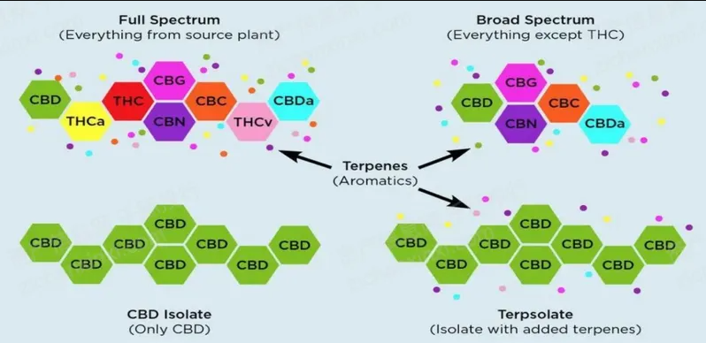

#### **2.4 Политический надзор**

Рассматривая мировой рынок каннабиса, можно отметить, что в некоторых азиатских странах (таких как Китай, Япония и т.д.) и европейских странах (таких как Швеция, Исландия и т.д.) По-прежнему действуют строгие правила в отношении каннабиса. Строгость политики в основном проявляется в том факте, что для выращивания, переработки, исследований и разработок каннабиса требуются лицензии, а требования к выдаче очень строгие; существуют соответствующие правила в отношении культивируемых сортов (в основном технической конопли с содержанием ТГК менее 0,3%), запрещено продавать, перевозить каннабис и владеть им частным образом.

Если взять китайский рынок каннабиса в качестве примера, то в целом, в условиях строгого надзора и политики, Китай в основном фокусируется на выращивании и экспорте технической конопли, и существует больше ограничений; средние и нижние уровни переработки и применения все еще незрелы по сравнению со странами с высокой степенью легализации политики. Влияние на посевную площадь: Хотя площадь посева является ведущей в мире, эффективность производства, как правило, низкая в условиях политических ограничений.

Судя по масштабам выращивания, китайская техническая конопля подходит для широкого спектра выращивания, но легальное выращивание еще не получило широкого распространения. Выращивание технической конопли простое, легко адаптируемое, светолюбивое и требует кратковременного пребывания на солнце. Подходящие производственные площади расположены на 45-55 градусах северной широты, а оптимальная температура роста составляет 14 ~ 27 ℃. В настоящее время Китай сформировал схему производства, основанную на мозаике в провинции Юньнань, волокне в провинции Хэйлунцзян и зерне в провинции Шаньси. В Китае техническую коноплю выращивают более чем в дюжине провинций и городов, но в настоящее время только две провинции, Юньнань и Хэйлунцзян, легально открыты для промышленного выращивания конопли. Чтобы выращивать техническую коноплю в провинции Юньнань, вам необходимо заранее подать заявку на получение лицензии, а провинции Хэйлунцзян необходимо подать заявление в орган общественной безопасности народного правительства уездного уровня, где она выращивается впоследствии.

Дана информация о Требованиях и Правилах Лицензионной Политики по Промышленному Выращиванию Конопли в провинции Юньнань

В Китае высокий входной порог для промышленной переработки конопли, а лицензий на переработку не хватает. Звено по переработке промышленной конопли mosaic в Китае внедряет систему лицензирования. Прежде чем орган общественной безопасности выдаст лицензию производителю, занимающемуся обработкой мозаики, он проводит подготовительную предварительную проверку; лицензия на обработку мозаики содержит соответствующие положения в отношении уставного капитала, выбора места посадки, оборудования для тестирования и хранения и т.д., Действительна в течение 2 лет, и производители обязаны каждые шесть месяцев представлять органам общественной безопасности письменные отчеты об управлении обработкой, производством, хранением и транспортировкой, а также о передаче технологий, и требования политики являются строгими. В настоящее время только в двух провинциях, Хэйлунцзяне и Юньнани, разрешена переработка технической конопли. В 2003 году провинция Юньнань обнародовала "Временные правила обращения с промышленной коноплей в провинции Юньнань", став первой провинцией в Китае, разрешившей легальное выращивание и переработку технической конопли. В 2017 году провинция Хэйлунцзян переработала и внедрила "Правила борьбы с наркотиками провинции Хэйлунцзян", став второй провинцией Китая, легально выращивающей и перерабатывающей техническую коноплю. Новые правила устанавливают четкие требования к выращиванию, посадке, переработке технической конопли и обращению с ней, а также расширяют географический охват.

Пороговый уровень для получения лицензии на промышленную переработку конопли выше, чем для получения лицензии на посадку. Согласно данным Юньнаньской ассоциации производителей промышленной конопли, по состоянию на первую половину 2020 года в провинции Юньнань насчитывалось 158 предприятий, получивших лицензии на промышленное выращивание конопли; 101 подразделение и предприятие, занимающееся переработкой мозаики, только 14 компаний получили лицензии на добычу и переработку и 87 компаний получили разрешение на предварительную обработку. В стране насчитывается около 150 компаний по добыче CBD. Компаниями, получившими лицензии на переработку мозаики и введенными в эксплуатацию, являются Hansu Biology, Hankang Biology, Hammusen Biology, Baiou Biology, Ashan Wuxing и Академия сельскохозяйственных наук.

### **Глава 3 Отраслевая оценка, механизм ценообразования и ведущие предприятия мира**

#### **3.1 Комплексный отраслевой финансовый анализ и методы оценки**

Судя по всеобъемлющим финансовым показателям, масштабы доходов в индустрии промышленной конопли демонстрируют тенденцию к увеличению из года в год, а чистая прибыль в целом демонстрирует неустойчивую тенденцию роста.Показатели рентабельности инвестиций в отрасли отличаются высокой волатильностью и в последние годы снижались, а рентабельность валовой прибыли и рентабельность чистой прибыли в отрасли также демонстрируют аналогичную тенденцию.

Судя по отраслевой оценке и историческому сравнению, оценка промышленной конопли, как правило, выше, чем у A-shares, и общая тенденция показывает, что оценка сначала повышается, а затем снижается. Историческое сравнение выручки за один квартал в годовом исчислении в отрасли в большей степени соответствует тенденции всех акций категории "А", а исторический показатель по сравнению с предыдущим 2017 годом выше.

Рисунок. Комплексный финансовый анализ

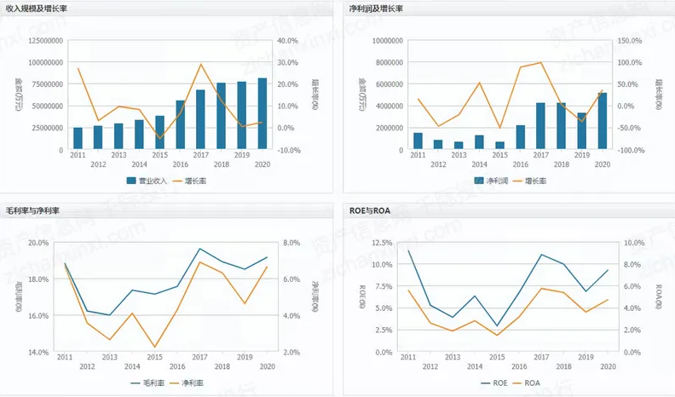

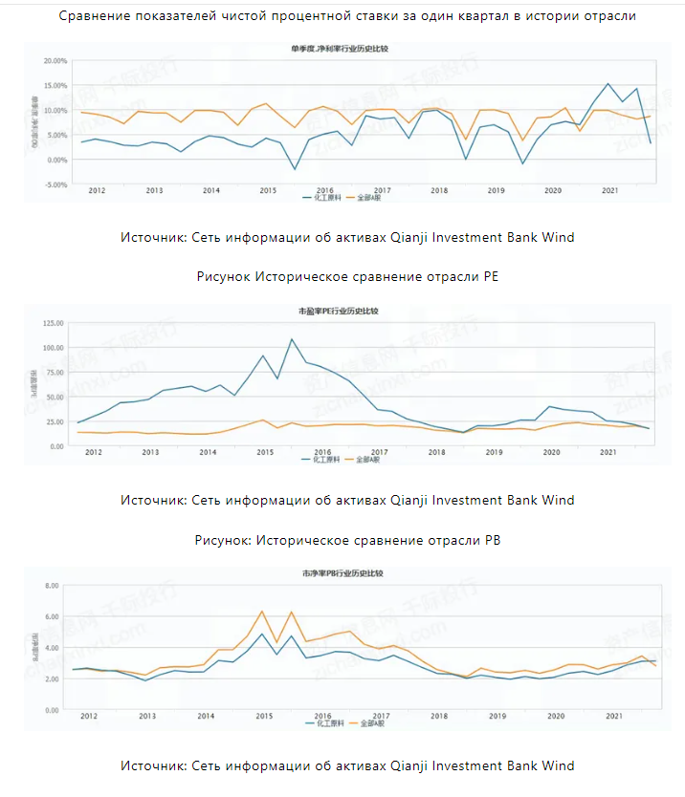

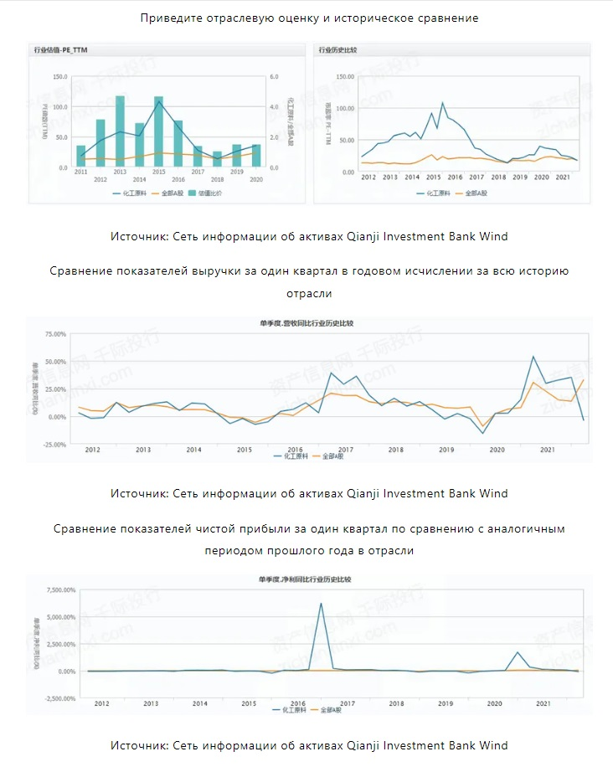

Метод оценки промышленной конопляной промышленности может выбрать метод оценки отношения цены к прибыли, метод оценки PEG, метод оценки чистой рыночной ставки, рыночную денежную ставку, метод оценки рыночной ставки продаж P / S, метод оценки рыночной ставки продаж EV / Sales, метод оценки чистых активов переоценки RNAV, метод оценки EV / EBITDA, метод оценки DDM, метод оценки дисконтирования денежных потоков DCF, метод оценки стоимости чистых активов NAV и т.д.

#### **3.2 Движущие факторы**

В последние годы индустрия промышленной конопли достигла замечательного развития и стала центром мирового внимания. За этой волной импульса стоит совместное продвижение и роль множества факторов.

Прежде всего, благоприятные изменения в правовой и политической среде заложили основу для развития индустрии промышленной конопли. Особенно в Северной Америке и Европе, государственная правовая база в отношении каннабиса постепенно смягчается, предоставляя компаниям легальное рабочее пространство. Это изменение в правовой среде не только способствовало коммерциализации каннабиса, но и стимулировало выход на рынок большего числа инвесторов и компаний.

Во-вторых, с постоянным углублением научных исследований и повышением социальной осведомленности, признание общественностью промышленной конопли постепенно растет. Медицинская ценность каннабиса и его применение в текстильной промышленности, производстве строительных материалов и других областях привлекли внимание многих потребителей и компаний. Это увеличение рыночного спроса оказало мощную поддержку продвижению и продажам продуктов из каннабиса.

Технический прогресс и инновации являются еще одним важным фактором, стимулирующим развитие индустрии промышленной конопли. Применение современной биотехнологии и инженерных технологий значительно улучшило технологию выращивания и переработки каннабиса, тем самым повысив качество и безопасность продукции, а также предоставив предприятиям больше рыночных возможностей.

Кроме того, поддержка инвестиций и рынков капитала также придала мощный импульс развитию индустрии промышленной конопли. Учитывая многообещающие перспективы отрасли, все больше и больше капитала начало поступать на этот развивающийся рынок, обеспечивая необходимые финансовые гарантии для исследований и разработок предприятий, инноваций и расширения рынка.

Рост международного сотрудничества и торговли также придает новую энергию развитию индустрии промышленной конопли. Международное сотрудничество и торговля открыли более широкое рыночное пространство для компаний, производящих каннабис. в то же время они также принесли передовые технологии и рыночные ресурсы, которые предоставили возможность для глобализации отрасли.

#### **3.3 Отраслевые риски**

С повышением осведомленности общества и изменениями в правовой среде индустрия промышленной конопли в последние годы быстро развивалась. Однако рост этой развивающейся отрасли не лишен препятствий: она сталкивается со многими рисками и вызовами. Ниже мы проведем углубленный анализ рисков, связанных с производством промышленной конопли, с разных точек зрения.

Юридические и политические риски: Легализация промышленной конопли продвигается медленно в глобальном масштабе, и законы и политика сильно различаются от региона к региону. Это внесло неопределенность в работу и расширение рынка предприятий, особенно в некоторых странах и регионах, которые еще не полностью приняли промышленную коноплю.

* Риск принятия рынком: несмотря на все более широкое применение промышленной конопли, негативное впечатление общественности о конопле все еще существует. Недостаточное признание рынком может повлиять на готовность потребителей покупать и маркетинговый эффект предприятий.
* Риски, связанные с контролем качества: Контроль качества продуктов из каннабиса является серьезной проблемой. Любые незначительные изменения в процессе посадки и переработки могут повлиять на качество и эффективность конечного продукта, что может представлять угрозу здоровью потребителей, тем самым влияя на репутацию и юридическую ответственность предприятия.
* Риск цепочки поставок: Производство технической конопли зависит от сложной цепочки поставок, от закупки семян до распределения конечного продукта.Выход из строя какого-либо звена в цепочке поставок может повлиять на качество, стоимость и сроки поставки продукта.
* Технологические и инновационные риски: Чтобы оставаться конкурентоспособными, компаниям необходимо постоянно инвестировать в исследования, разработки и инновации.Однако быстрые технологические изменения и отсутствие отраслевых стандартов могут сделать некоторые инвестиции устаревшими или неэффективными.
* Риски международной торговли: Из-за правовой и политической неопределенности международная торговля является еще одним серьезным риском в индустрии промышленной конопли.Торговые ограничения и тарифы могут повлиять на экспортный бизнес компании и размер прибыли.
* Инвестиционный риск: Из-за развивающейся и неопределенной отрасли могут возникнуть инвестиционные риски.Инвесторы могут быть обеспокоены долгосрочной прибыльностью отрасли, что повлияет на корпоративное финансирование и рыночную капитализацию.

#### **3.4 Конкурентный анализ**

С повышением осведомленности общества и постепенным смягчением законов и нормативных актов индустрия промышленной конопли продемонстрировала энергичный импульс развития. В этой быстрорастущей отрасли жестокая конкуренция очевидна. Применяя модель анализа пяти сил Портера, мы можем глубоко проанализировать конкурентный ландшафт этой отрасли по пяти ключевым параметрам.

Прежде всего, конкуренция в отрасли особенно жесткая. Существующие компании по выращиванию и переработке каннабиса упорно работают над расширением своей доли рынка, в то время как новые стартапы и инвесторы продолжают входить в эту сферу, обостряя конкуренцию на рынке. Хотя порог входа относительно высок, ослабление регулирования и внимание инвесторов сделали угрозу со стороны новых участников все более заметной. Добавление этих новых участников может оказать большее давление на существующие компании и способствовать непрерывным инновациям во всей отрасли.

Во-вторых, нельзя игнорировать угрозу альтернатив. В определенных областях применения, таких как текстиль и строительные материалы, техническая конопля сталкивается с жесткой конкуренцией со стороны других материалов. Хотя каннабис обладает очевидными преимуществами для окружающей среды и устойчивого развития, цена и традиционные представления могут заставить потребителей выбирать другие альтернативы.

Более того, важным фактором является переговорная сила поставщиков. Особые технические требования и оборудование дают поставщикам определенное преимущество в переговорах, что может повлиять на себестоимость и качество продукции из каннабиса. С расширением отрасли создание и оптимизация цепочки поставок станет проблемой, которую предприятия не могут игнорировать.

Наконец, по мере взросления рынка и расширения знаний потребителей их переговорная сила будет постепенно возрастать. Крупные покупатели будут предъявлять более высокие требования к цене и качеству продукции каннабиса, что побудит компании постоянно улучшать качество продукции и уровень обслуживания.

В целом, индустрия промышленной конопли находится на стадии развития, полной возможностей и вызовов. Предприятиям необходимо сохранять бдительность, продолжать внедрять инновации и оптимизировать свою деятельность, чтобы справляться с конкурентным давлением со всех сторон, обеспечивать сохранение лидирующих позиций в условиях жесткой рыночной конкуренции и закладывать прочную основу для будущего развития.

#### **3.5 Важные китайские компании - участники рынка**

**Акции Shunhao [002565.SZ ]**

Текущая бизнес-ситуация компании стабильна, и ее основным продуктом является вакуумная алюминизированная бумага. Shanghai Shunhao New Material Technology Co., Ltd. была зарегистрирована на Шэньчжэньской фондовой бирже в 2011 г. Это высокотехнологичное предприятие, объединяющее исследования и разработки, производство и продажу экологически чистых упаковочных материалов, а также передовое технологическое предприятие с иностранными инвестициями. Основным продуктом компании является вакуумная алюминизированная бумага, на долю которой пришлось 45,88% ее выручки в 2017 г. Конечными потребителями являются в основном производители сигарет и высококачественных социальных товаров. Компания обладает определенными техническими преимуществами в производстве вакуумной алюминизированной бумаги, а по количеству патентов занимает лидирующие позиции в отрасли. С 2015 года выручка компании оставалась стабильной без существенных колебаний.

**Акции Chengzhi [000990.SZ ]**

Технология MTO компании является ведущей в Китае, и ожидается, что ее основной бизнес будет доступен в будущем. Chengzhi Co., Ltd. была зарегистрирована в июле 2000 года. Это высокотехнологичная компания, зарегистрированная на бирже, контролируемая Университетом Цинхуа, компанией-членом Университета Цинхуа и ключевым предприятием в провинции Цзянси. Это также промышленная платформа для преобразования научных и технологических достижений Университета Цинхуа в области чистой энергии, функциональных материалов, медицины и оздоровления, а также науки о жизни и технологий. Наука о жизни и технологии, жидкокристаллические материалы, фармацевтические химикаты и медицинские услуги являются основным бизнесом. Основной источник прибыли компании, Nanjing Chengzhi, дочерняя компания Nanjing Chengzhi, основана на операционной модели промышленного парка и является предшественником отечественного процесса MTO. На результаты деятельности компании в 2018 году повлияли убытки от обесценения активов, и 600 000 тонн производственных мощностей по проекту MTO будут введены в эксплуатацию в 2019 году.

**Фармацевтическая компания Zixin [002118.SZ ]**

Бизнес компании основан на трех основных отраслях - патентованной китайской медицине, женьшене и секвенировании генов. Jilin Zixin Pharmaceutical Co., Ltd. была зарегистрирована в марте 2007 г. Это высокотехнологичное акционерное предприятие, объединяющее научные исследования, производство, продажу и разведение лекарственных видов животных и растений с тремя основными отраслями - патентованной китайской медициной, женьшенем и секвенированием генов в качестве ее столпов. В 2013 году компания приступила к созданию индустрии секвенсоров генов. Исследования и разработки, производство и продажа секвенсоров генов и вспомогательных реагентов - бизнес, который компания в настоящее время активно развивает. В последние годы показатели компании оставались в основном стабильными. во второй половине 2018 года на нее оказали давление макроэкономический спад и политика государственных больниц, и ее показатели несколько снизились.

#### **3.6 Важные глобальные конкуренты**

На мировом рынке промышленной конопли бренды Tilray, Canopy Growth и Agrify являются тремя важными игроками, которых нельзя игнорировать. Каждый из них добился замечательных достижений в производстве, переработке и продаже конопли.

Tilray Brands - ведущая мировая компания по выращиванию, переработке и дистрибуции каннабиса с федеральной лицензией и вертикально интегрированной бизнес-моделью. Работая в десяти странах на пяти континентах по всему миру, компания обеспечивает высококачественными медицинскими продуктами из каннабиса большое количество пациентов. Выручка Tilray значительно выросла с 2018 года и к 2020 году достигла 2210 миллионов долларов США. Компания является первым производителем медицинского каннабиса, получившим сертификат GMP. Она располагает ведущими в мире посадочными площадями и богатой продуктовой линейкой, включающей различные виды цветов каннабиса, настойки каннабиса и капсулы для удовлетворения различных потребностей рынка.

Canopy Growth, расположенная в Канаде, является первой публично торгуемой компанией по производству каннабиса в Северной Америке, которая производит и продает легальный каннабис на рынках медицины и отдыха через свои дочерние компании. Рост выручки компании с 2018 по 2020 год также очень значителен и к 2020 году достигнет 4433 миллионов долларов США. Компания располагает диверсифицированным ассортиментом брендов, включая Tweed и Spectrum Cannabis, а также кобрендами с другими брендами, чтобы обеспечить рынок разнообразными медицинскими и высококачественными продуктами из каннабиса.

Agrify - компания, специализирующаяся на рынке внутреннего земледелия, предоставляющая передовые высокоточные аппаратные и программные решения для роста.С момента своего основания в 2016 году выручка компании продолжала стремительно расти, и к 2020 году ее выручка достигла 12 087 миллионов долларов США. Agrify предлагает комплексное решение для посадки растений. благодаря уникальному сочетанию программного анализа и аппаратного обеспечения процесс посадки становится более автоматизированным и точным, а соотношение затрат на посадку и урожайность значительно улучшается. Дифференцированная бизнес-модель и диверсифицированный ассортимент продукции позволяют Agrify занимать важные позиции на рынке комнатных растений, предоставляя клиентам эффективные и простые в управлении посадочные решения.

### **Глава 4 Перспективы на будущее**

Ожидается, что будущее развитие промышленной конопли продемонстрирует многогранный рост и инновации. По мере того, как многие страны и регионы по всему миру постепенно признают экономическую и экологическую ценность технической конопли и смягчают соответствующие законы и нормативные акты, ожидается, что размер рынка этой отрасли будет еще больше расширяться.

Прежде всего, с точки зрения технологий и НИОКР, ожидается приток дополнительных инвестиций в эту область. Достижения в области биотехнологии, вероятно, помогут научно-исследовательскому персоналу лучше понять геном каннабиса, тем самым оптимизируя процесс выращивания и переработки для увеличения производства и снижения затрат. В то же время будут и далее разрабатываться новые технологии добычи и переработки для удовлетворения все более разнообразных потребностей рынка.

Во-вторых, рыночный спрос и области применения будут продолжать расширяться. Волокна и семена технической конопли имеют широкие перспективы применения во многих областях, таких как текстиль, пищевые продукты и промышленные материалы. Ожидается, что по мере усиления внимания потребителей к здоровью и защите окружающей среды спрос на продукты на основе каннабиса, такие как масло CBD, будет продолжать расти. В то же время биомасса конопли также рассматривается как потенциальный возобновляемый источник энергии, который может предложить новые решения для снижения зависимости от ископаемого топлива.

Кроме того, международное сотрудничество и торговля станут еще одним важным фактором в продвижении будущего развития промышленной конопли. По мере того как правовая среда во все большем количестве стран становится дружественной, международная торговля и инвестиции будут способствовать технологическому обмену и расширению рынков, тем самым повышая конкурентоспособность и инновационные возможности всей отрасли.

Наконец, улучшение политической и правовой среды обеспечит благоприятные условия для развития отрасли. В целях защиты потребителей и окружающей среды страны, вероятно, разработают более четкие и строгие стандарты и правила для обеспечения безопасности и устойчивого развития промышленной конопли.

Qianji Investment Bank считает, что будущее развитие индустрии промышленной конопли будет диверсифицированным и глобализированным, включая технологические инновации, расширение рынка и международное сотрудничество. Ожидается, что с совершенствованием соответствующих законов и нормативных актов и повышением осведомленности рынка техническая конопля станет важной частью глобальной зеленой экономики.

Отчет Цяньцзи Синянь" содержит исследовательские отчеты о развитии отраслей, классифицированных GICS, что является лучшим инструментом для инвесторов и операторов для всестороннего и углубленного понимания различных отраслей в нашей стране.

 Инвестиционный Банк [Investment](javascript:void(0);) 2023-10-13 06:30 Шанхай